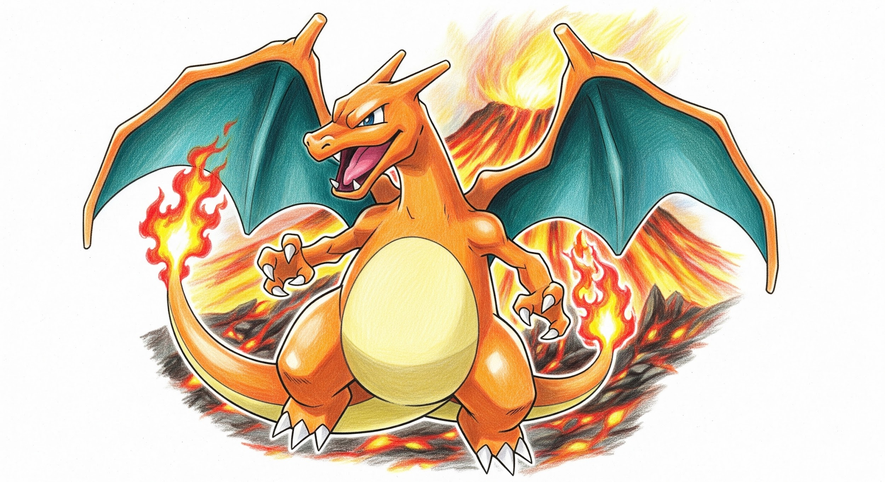

Entrega do Projeto 01

Integrantes
- Leonardo Barth
- Cauã Buch Domingues
- João Rafael Tedesqui
- João Pedro Rospirski

Engenharia de Requisitos
Baseado no problema da proposta de trabalho da entrega, complete o documento a seguir

Histórias de Usuário
ID | Descrição
HU01 | Como fã de Pokémon, eu quero visualizar uma lista de pokémons com suas informações principais (nome, imagem e dados básicos), para que eu possa ter um acesso rápido e unificado às informações sem precisar abrir várias abas no navegador.
HU02 | Como fã de Pokémon, eu quero poder salvar meus pokémons favoritos em uma lista personalizada, para que eu possa consultá-los facilmente quando quiser.
HU03 | Como fã de Pokémon, eu quero que meus favoritos e configurações sejam salvos automaticamente no navegador, para que mesmo fechando e reabrindo o site eu não perca minhas informações.
HU04 | Como fã de Pokémon, eu quero que o site tenha um design agradável e organizado, para que a experiência de navegação seja mais prazerosa e imersiva.

Requisitos Funcionais
ID | Descrição | Prioridade
RF001 | O sistema deve permitir ao usuário visualizar uma lista de Pokémons contendo nome, imagem e informações básicas.
RF002 | O sistema deve permitir ao usuário salvar Pokémons em uma lista de favoritos.
RF003 | O sistema deve armazenar os Pokémons favoritos e as configurações do usuário de forma persistente, mesmo após fechar e reabrir o navegador.
RF004 | O sistema deve exibir a lista de Pokémons e os favoritos de forma organizada e de fácil navegação.

Requisitos Não Funcionais
ID | Descrição
RNF001 | O sistema deve ter uma interface visual agradável, coerente e responsiva, adaptando-se a diferentes tamanhos de tela.
RNF002 | O tempo de carregamento inicial da lista de Pokémons não deve exceder 3 segundos em conexões padrão de banda larga.
RNF003 | As informações exibidas devem ser consistentes e de fácil leitura, com uso adequado de cores, contrastes e tipografia.
RNF004 | O sistema deve armazenar os dados do usuário localmente utilizando tecnologias como LocalStorage ou equivalente, garantindo persistência sem necessidade de login.

Anexo dos Protótipos de baixa fidelidade

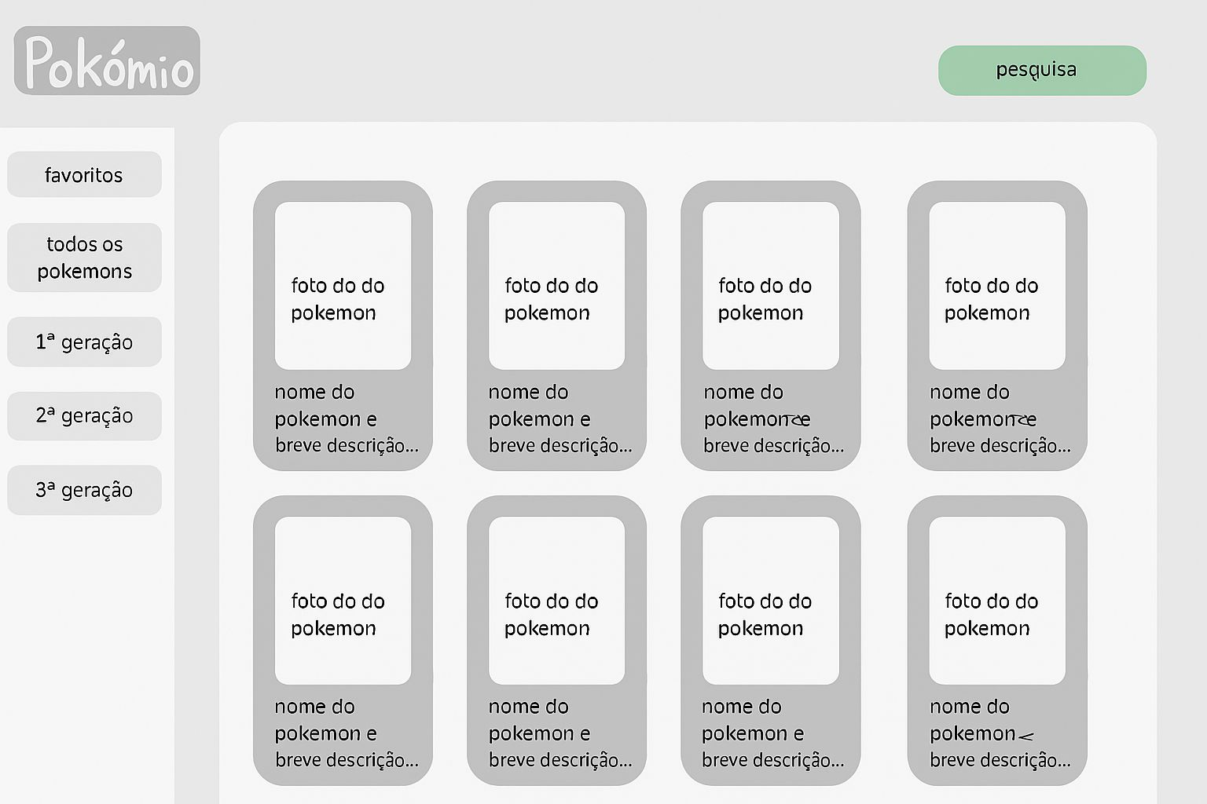Anexo do diagrama de caso de uso
Insira a imagem do diagrama de caso de uso. Certifique-se que está visível.

